位移

速度
建模
描述运动的物理量
运动的描述
质点 物理模型

加速度
v = $\frac{Δx}{Δt}$
a = $\frac{Δv}{Δt}$
- 基本概念和基本规律
质点：忽略物体的大小和形状，把物体简化为有质量的点。质点是一个物理模型。
位移：表示位置变化的物理量。用从初位置指向末位置的有向线段来表示，是既有大小又有方向的矢量。
平均速度：粗略描述位置变化快慢的物理量，是物体的位移与发生这段位移所用时间的比；是既有大小又有方向的矢量。
瞬时速度：精确描述位置变化快慢的物理量，是物体在某时刻或通过某位置的速度；是既有大小又有方向的矢量。
加速度：描述速度变化快慢的物理量，是速度的变化量与所用时间的比。加速度是矢量，其大小表示速度变化的快慢，方向总与速度变化量的方向一致。

- 基本方法
通过质点模型的建立过程，感受抽象、简化和建模方法。
在建立速度、加速度概念的过程中，认识由平均到瞬时的极限方法。

- 知识结构图
小
结

第一章 运动的描述
24

复习 巩固
与

复习与巩固

25
- 金丽温高铁的开通，大幅缩短了沿线各城市的通行时间。这一条金华到温州的线路全长 188 km，乘坐某次高铁列车从金华到温州只需要 1 h 24 min，最高时速可达 200 km/h。判断下列说法是否正确。
（1）1 h 24 min 是指时刻。
（2）全长188 km 指位移。
（3）200 km/h 指瞬时速度。
（4）测定高铁列车完全通过短隧道的时间时，高铁列车可看成质点。
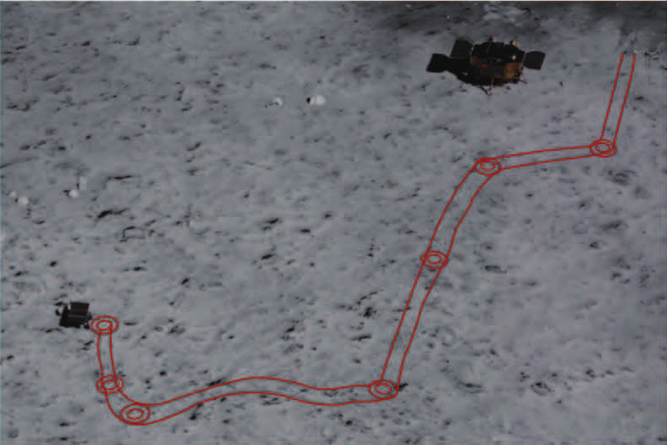
- 嫦娥四号着陆器登月后，玉兔号月球车告别着陆器开始了它的巡月之旅。月球车一路在月球表面留下的车辙如图 1–35 所示，车辙宽度约为 1 m。估算玉兔号全程的位移。
图 1–35
- 大飞机 C919 在试飞时曾以 800 km/h 的速度沿着直航线匀速巡航 15 min。在此过程中，飞机能视为质点的理由是什么？根据这些信息能否确定飞机在 15 min内的位移？800 km/h 是飞机的平均速度还是瞬时速度？
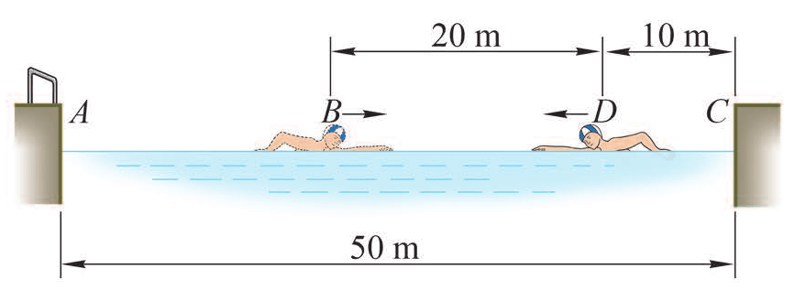
- 如图 1–36 所示，某人沿直线游泳，他以 A 为起点，先经过 B 点，到达池对岸 C 点后返回至 D 点。
图 1–36
（1）以 A 为原点建立向右为正方向的坐标轴。
（2）在坐标轴中标明 B、D 的位置。
（3）求此人从 B 点运动至 D 点的位移。
- 下列关于速度和加速度关系的表述哪些可能存在，举实例说明。
（1）物体的速度很大，加速度很小。
（2）物体的速度等于零，加速度不等于零。
（3）物体的速度不变，加速度不等于零。
（4）物体的速度变化很大，加速度很小。
（5）物体速度变化很慢，加速度却很大。

（6）物体速度向右，加速度向左。
（7）物体速度很小，加速度很大。
- 在一段时间内，甲、乙两个物体做直线运动，甲的加速度为 − 5 m/s²，乙的加速度为 3 m/s²，是否可据此比较甲、乙在这段时间内加速度的大小、速度变化量的大小，以及速度的大小？
图 1–37
x/m
t/s
O
1.5
1.0
0.5
0.5
2.0
2.5
1.0
1.5
2.0
A
B
2.5
3.0
- 用位移传感器记录小车做直线运动的位移随时间变化的图像，如图 1–37 所示。A、B 间的平均速度是多大？
t
O
t₁
t₂
t₃
t₄
t₅
t₆
x₁
x₂
x₃
x
A
B
图 1–38
- 龟兔赛跑的寓言中，兔子由于轻敌而与冠军失之交臂。乌龟与兔子运动的图像如图 1–38 所示。问：

第一章 运动的描述
26
（1）哪一根图线代表兔子的运动，哪一根图线代表乌龟的运动？
（2）兔子与乌龟是否同时从同一地点出发？
（3）兔子和乌龟在比赛途中相遇过几次？
- 世界上第一条投入商业运行的上海磁浮列车，运行路程为 31.5 km，最高速度约 430 km/h，全程只需 8 min，中途无停靠。某人记录车厢显示屏上显示的行驶时间和速度大小，如表 1–9 所示。
表 1–9
t/s | 0 | 8 | 23 | 35 | 55 | 83 | 130 | 189 | 211 | 217 | 226 | 240
v/(m·s⁻¹) | 0 | 5.3 | 19.7 | 28.3 | 41.9 | 56.4 | 85.0 | 111.1 | 119.4 | 119.4 | 119.4 | 119.4
（1）将表中的数据在图 1–39 中描点，用平滑线连接数据点，画出列车在 0 ~ 240 s 内的 v–t 图像。
v/ (m·s⁻¹)
t/s
O
120
100
80
60
40
20
20
40
60
80
100
120
140
160
180
200
220
240
图 1–39
（2）说明如何估算 100 s 时列车加速度大小。

复习与巩固

27
- 一个篮球在地面上沿直线运动，两位同学分别记录篮球的运动过程，获得了如图 1–40（a）、（b）所示的 x–t 图像。根据图像，说一说篮球是如何运动的。为何两位同学对同一个运动的描述不同？
x/m
t/s
O
1.2
(a)
0.8
0.4
0.1
0.2
0.3
0.4
x/m
t/s
O
6
(b)
4
2
2
4
6
8
图 1–40
- 设计一个活动，利用位移传感器获得如图 1–41 所示的 x–t 图像，如何操作才能实现。
x
t
O
x
t
O
x
t
O
图 1–41
- 如图 1–42 所示为甲、乙、丙、丁四个物体做直线运动的 x–t 图像。说明四个物体在0 ~ t₁ 时间段的始、末位置，并从位移、路程、运动的快慢等角度描述它们的运动。
x/m
t
O
4
2
3
1
t₁
甲
−1
乙
丙
丁
图 1–42

复习与巩固解读
1．参考解答：（1）错，1 h 34 min 是用时长度，指时间间隔。（2）错，全长 188 km 指的是经过的路线长度，即路程。（3）对。（4）错，与短隧道的长度相比，动车的长度不能忽略，不可看成质点。
命题意图：明确时间、时刻的含义，区分时间与时刻。能根据研究问题的需要，判断能否犄实际运动中的物体抽象为质点。
主要素养与水平：科学推理（Ⅰ）。

2．参考解答：100～110 m。以照片上车辙宽度表示实际车辙宽度 1 m 为标度，在照片上测量车辙起点到终点的直线距离，并按同样的标度进行换算，得到玉兔号全程的位移大小。
命题意图：培养学生利用证据进行科学推理的能力。
主要素养与水平：科学推理（Ⅰ）。

3．参考解答：由题中数据可知，飞机 15 min 内飞行了 200 km，远大于飞机的大小。在研究这段时间内飞机运动的距离、快慢时可将飞机视为质点。飞机的位移大小为 200 km，不能确定其位移的方向。飞机沿直线匀速巡航，可将飞机的运动视为匀速直线运动，800 km/h 既是飞机的瞬时速度，也是飞机的平均速度。
命题意图：培养学生规范、完整的语言表达能力。
主要素养与水平：科学论证（Ⅱ）；科学态度（Ⅰ）。

4．参考解答：（1）、（2）如图所示。
A
B
D
C
x/m
0
20
40
50
（3）Δx_{BD} = x_{D} – x_{B} =（40 − 20）m = 20 m，方向沿x轴正方向。
命题意图：将人看作质点，建立一维坐标系，描述其位置及位置变化。
主要素养与水平：科学推理（Ⅰ）。

5．参考解答：（1）存在，高速匀速巡航的飞机。（2）存在，刚刚起步的汽车。（3）不存在。（4）存在，游轮起航过程。（5）不存在。（6）存在，物体向右减速运动。（7）存在，火箭点火瞬间。
命题意图：把物理语言转化为生活语言，用具体的生活情境帮助理解抽象的物理概念，有助于运动观念的形成，渗透科学论证的思维。
主要素养与水平：科学推理（Ⅰ）；科学论证（Ⅱ）。

6．参考解答：在这段时间内，甲的加速度绝对值比较大；甲速度变化量的绝对值也比较大。由于初速度未知，无法比较速度的大小。
命题意图：理解加速度的矢量性，体会用正、负号表示直线运动物体加速度方向的方法。
主要素养与水平：科学推理（Ⅰ）；科学论证（Ⅰ）。

7．参考解答：1.17 m/s。根据 x – t 图像得 A、B 两点的坐标，再根据 = $\frac{Δx}{Δt}$=$\frac{xB − xA}{tB − tA}$可得 A、B 间的平均速度。
命题意图：理解位移–时间图像的意义，能从图像获取物体运动的信息。
主要素养与水平：科学推理（Ⅰ）。

8．参考解答：（1）A 代表兔子的运动，B 代表乌龟的运动。（2）兔子和乌龟从同一地点出发，兔子的出发时间比乌龟晚了 t₁。（3）兔子和乌龟在比赛途中相遇两次，分别为 t₂ 和 t₄ 时刻。
命题意图：从单一对象到多个对象，从单一过程的运动到多段过程的运动，从简单到复杂，体现类比的思想，建立科学与人文的联系。
主要素养与水平：科学推理（Ⅱ）。

9．参考解答：（1）如图9所示。
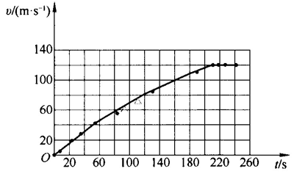
（2）可在 100 s 附近取两个时刻，在曲线上读出这两个时刻对应的速度值（如图中三角标记处），用该段时间的平均加速度估算 100 s 时的加速度。
命题意图：学会利用图像描述、分析运动。
主要素养与水平：解释（Ⅱ）；科学本质（Ⅰ）。

10．参考解答：由图（a）可知，篮球在 0 ~ 0.4 s 内做匀速直线运动；由图（b）可知，篮球在 0 ~ 6 s 内做减速运动。由于两位同学记录的时间长短不同，图（a）中时间较短，0.4 s内的速度变化不大，这段运动可视为匀速运动。
命题意图：体现整体和局部关系，学会利用图像描述、分析运动。
主要素养与水平：科学论证（Ⅱ）；科学本质（Ⅰ）。

11．参考解答：提示：x – t图像表示位移与时间的关系。水平直线段表示静止，倾斜的直线段表示做匀速直线运动，曲线表示做变速运动，斛率越大，运动得越快。有条件的话，可以让学生做一做。
命题意图：体会用图像描述运动的方法，与同学交流、讨论、合作。
主要素养与水平：科学推理（Ⅱ）；证据（Ⅲ）。

12．参考解答：四个物体从同一位置出发，t₁ 时刻同时到达距离出发点 3 m 的终点，四个物体的位移相同。乙物体和丙物体都是沿直线从起点运动到终点的，路程等于位移的大小；甲物体先运动到距离起点 4 m 远的位置再折返回距离起点 3 m 的终点，路程等于 5 m；丁物体先反向运动到距离起点 1 m 远的位置，再折返向终点运动，路程也是 5 m。甲的速度先减小，后反向增大；乙的速度不变；丙的速度逐渐增大；丁物体先反向运动，速度绝对值逐渐减小至零，后向正向加速运动，速度逐渐增大。
命题意图：将运动图像转化为实际的运动情境，为用图像进一步研究物体的运动做准备。
主要素养与水平：科学推理（Ⅱ）。

